План мероприятий по реализации проекта «Финансовая грамотная Тува» на 2019 год среди ОО Монгун-Тайгинского кожууна
№ п.п | Мероприятие | Период осуществления | Количество охваченных, чел. | Ответственные
1 | Эссе на различные темы по финансовой грамотности среди учащихся 9-11 классов | 5 апреля | 30-40 учащихся | Руководители ОО
2 | Классные часы «О пенсии думать никогда не рано» (5-11 классов) | С 8 по 13 апреля 2019 | 200  учащихся | Руководители ОО
3 | Конкур рисунков на тему «Нарисуй свой бизнес» среди 3-8 классов | Июнь | 30 | Начальники лагерей
Исполнение Плана мероприятий по реализации проекта «Финансовая грамотная Тува» на 2019 год среди ОО Монгун-Тайгинского кожууна
№ п.п | Мероприятие | Исполнение
1 | Эссе на различные темы по финансовой грамотности среди учащихся 9-11 классов | На уроках обществознания учащиеся 9-11 классов писали эссе на тему «Финансовая грамотность». Всего – 117 учащихся.
2 | Классные часы «О пенсии думать никогда не рано» (5-11 классов) | С беседой «О пенсии думать никогда не рано» были в ПФРФ Монгун-Тайгинскогокожууна РТ учащиеся 11 «а» класса с охватом 22 человек .
3 | Конкур рисунков на тему «Нарисуй свой бизнес» среди 3-8 классов | 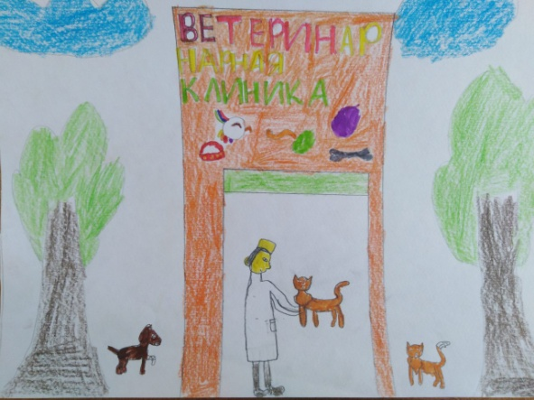  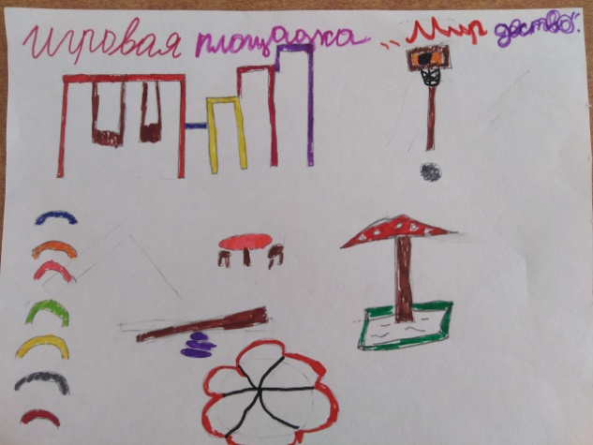  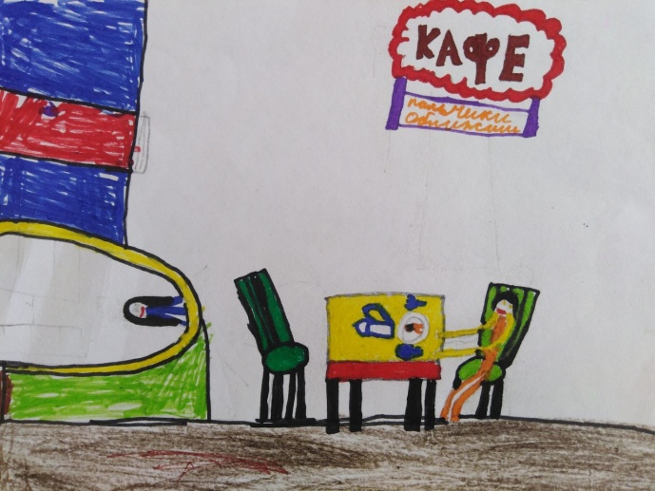  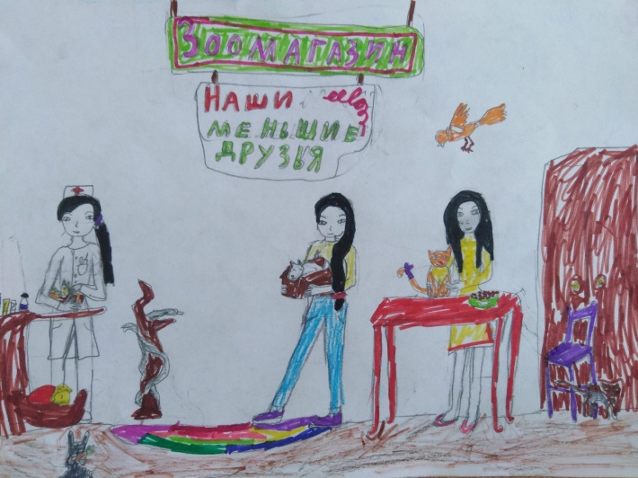  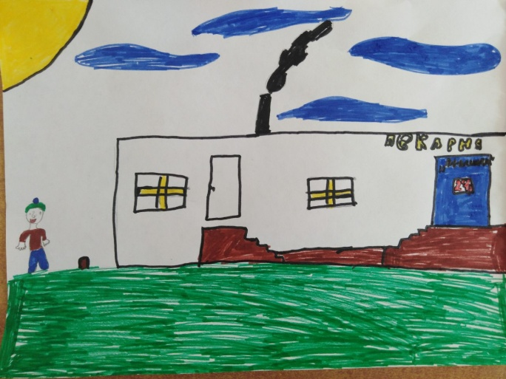  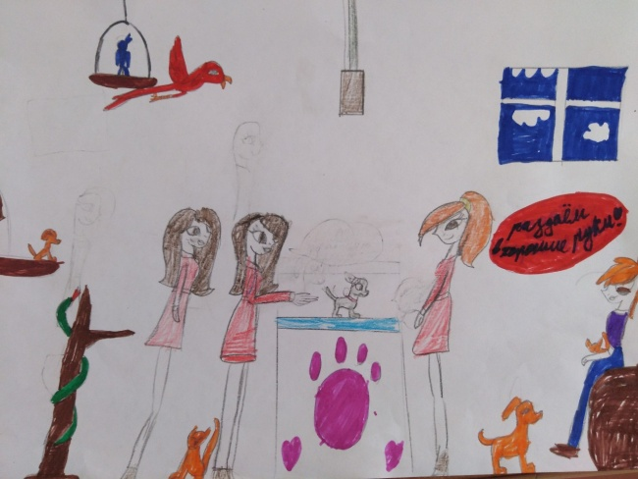  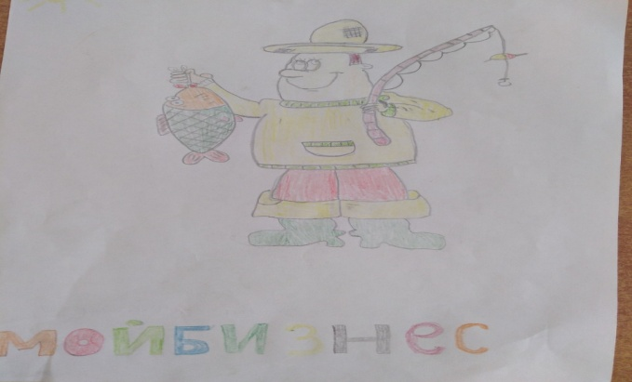  Конкур рисунков на тему «Нарисуй свой бизнес» среди 3-8 классов. Всего приняли 17 учащихся.

